Белорусский государственный технологический университет
Факультет информационных технологий
Кафедра программной инженерии

Лабораторная работа 7
По дисциплине «Операционные системы»
На тему «Компьютерное время»

Выполнил:
Студент 3 курса 6 группы
Филипюк Илья Андреевич
Преподаватель: асс. Уласевич Н.И.

2025, Минск

Введение
Целью лабораторной работы является изучение механизмов работы с компьютерным временем в операционных системах Windows и Linux и получение практических навыков использования системных средств измерения времени при разработке приложений. В ходе работы рассматриваются способы получения системного и локального времени, измерения временных интервалов и времени выполнения процессов с использованием функций Windows API и интерфейсов POSIX без привлечения стандартных библиотек языка C, а также анализируется влияние выбранных источников времени на поведение вычислительно нагруженных программ.

Задачи для Windows

Уровень 4-5

Приложение Lab-07a
Данное приложение должно выводить на консоль текущую дату и время в формате YYYY-MM-DDThh:mm:ss±hh. При этом величина смещения относительно часового пояса определяется внутри приложения с помощью вызовов Windows API функций GetSystemTime и GetLocalTime.
Исходный код приложения Lab-07a приведён в приложении А. Результат работы приложения представлен на рисунке 1.1.

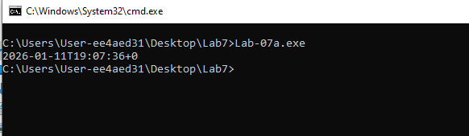
Рисунок 1.1 – Результат выполнения приложения Lab-07a

Приложение Lab-07b
Данное приложение выполняет бесконечный цикл без задержек, в теле которого ведётся подсчёт количества выполненных итераций. Приложение также выводит количество итераций через 5 и 10 секунд работы приложения, а через 15 секунд приложение завершает работу и выводит итоговое значение счётчика итераций. Для фиксации времени работы используется вызов API-функции GetTickCount64, которая предоставляет значение в миллисекундах, отражающее прошедший интервал с момента старта операционной системы.
Исходный код приложения Lab-07b приведён в приложении Б. Результат работы приложения представлен на рисунке 1.2.
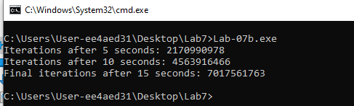
Рисунок 1.2 – Результат выполнения приложения Lab-07b

Приложение Lab-07c
Данное приложение реализует цикл подсчёта количества итераций. Каждые 3 секунды на экран выводится значение счётчика, а через 15 секунд приложение завершает свою работу и выводит итоговое значение счётчика.
Для реализации данного задания допускается использование только ожидающих таймеров.
Исходный код приложения Lab-07c приведён в приложении В. Результат работы приложения в консоль показан на рисунке 1.3.
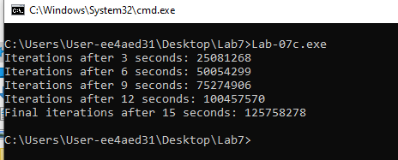
Рисунок 1.3 – Результат выполнения приложения Lab-07c

Приложение Lab-07x
Приложение Lab-07x вычисляет и выводит на консоль пронумерованный ряд простых чисел начиная с 2. При своём завершении должен выводить количество отработанного времени.
Исходный код приложения Lab-07x приведён в приложении Г. Результат работы приложения в консоль показан на рисунке 1.4.
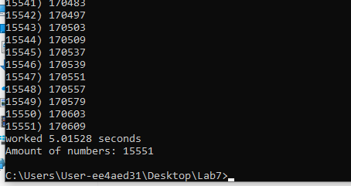
Рисунок 1.4 – Результат выполнения приложения Lab-07x

Приложение Lab-07d
Приложение Lab-07d запускает два дочерних процесса на основе Lab-07x. Первый дочерний процесс должен выполняться 1 минуту и корректно завершаться. Второй дочерний процесс должен выполняться 2 минуты и также корректно завершаться. Родительский процесс ожидает завершения дочерних процессов, затем завершается.
Исходный код приложения Lab-07d приведён в приложении Д. Результат работы приложения показан на рисунке 1.5.
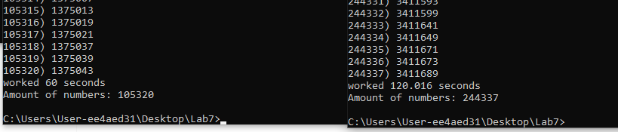
Рисунок 1.5 – Результат выполнения приложения Lab-07d

Задачи для Linux

Уровень 4-5

Приложение Lab-07a
Данное приложение является аналогом соответствующего приложения на ОС Windows.
Исходный код приложения представлен в приложении Е. На рисунке 2.1 представлен результат работы приложения Lab-07а.

